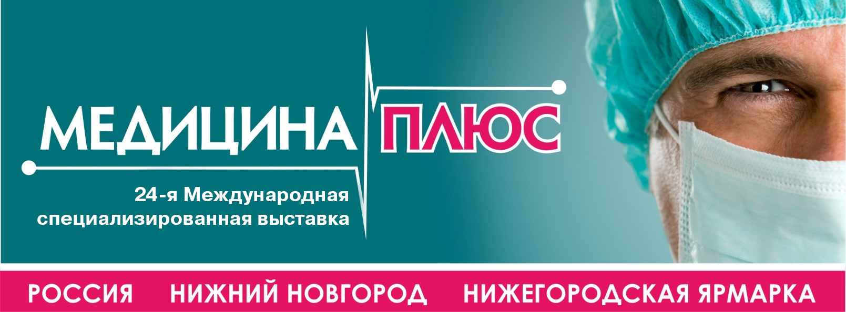

XVI МЕЖДУНАРОДНЫЙ МЕДИЦИНСКИЙ ФОРУМ

«КАЧЕСТВО И БЕЗОПАСНОСТЬ

ОКАЗАНИЯ МЕДИЦИНСКОЙ ПОМОЩИ»

27 - 29 мая 2015 года, НИЖЕГОРОДСКАЯ ЯРМАРКА, Россия, Нижний Новгород

Организаторы: Министерство здравоохранения Нижегородской области, ГБОУ ВПО «Нижегородская государственная медицинская академия», ТУ Федеральной службы по надзору в сфере защиты прав потребителей и благополучия человека по Нижегородской обл., ТУ Росздравнадзора по Нижегородской обл., НП «НАСКИ», ФГУН «Нижегородский НИИ эпидемиологии и микробиологии им. академика И.Н. Блохиной», Издательство «Ремедиум-Приволжье», Всероссийское ЗАО "Нижегородская ярмарка".
При поддержке: Правительства Нижегородской области и Администрации Нижнего Новгорода.

Организационная структура включает в себя:

- 24-ю международную выставку «МЕДИЦИНА+»,
- Научно-информационный медицинский форум (программа формируется до 26 марта)
- V Межрегиональный медико-социальный форум «Неделя детского здоровья-2015»
- Пресс- конференцию для СМИ
- Информационно-образовательные мероприятия для населения, специалистов дошкольных и общеобразовательных учреждений

В программе мероприятий планируется провести пленарное заседание, ряд научно-практических конференций и симпозиумов с участием ведущих учёных страны, организаторов здравоохранения, специалистов различных клинических специальностей.

К участию в форуме приглашаются: представители Министерства здравоохранения и органов управления здравоохранением в субъектов Приволжского федерального округа (ПФО), руководители ЛПУ и фармацевтических организаций, сотрудники НИИ и медицинских вузов, практикующие врачи, фармацевтические работники, организаторы сестринского дела, международные и российские медицинские ассоциации и научные общества, реабилитационные центры, клиники, предприятия по производству медицинского оборудования, инструментов и лекарственных препаратов и др.

ОСНОВНЫЕ МЕРОПРИЯТИЯ НАУЧНОЙ ПРОГРАММЫ ФОРУМА:
- Межрегиональная научно-практическая конференция педиатров
в рамках пятого Форума «Неделя детского здоровья-2015»,
- Межрегиональная НПК лаборантов с заседанием проблемной комиссии РФ,
- Межрегиональная НПК эпидемиологов и микробиологов,
- Региональная НПК организаторов и специалистов фармацевтического дела,
- Межрегиональная НПК организаторов и специалистов сестринского дела,
приуроченная к Международному Дню медицинской сестры;
  - Симпозиум неврологов «Демиелинизирующие заболевания центральной нервной системы»
- Региональная НПК организаторов здравоохранения и руководителей ЛПУ

ИСПОЛНИТЕЛЬНАЯ ДИРЕКЦИЯ МЕЖДУНАРОДНОГО МЕДИЦИНСКОГО ФОРУМА


РУКОВОДИТЕЛЬ ПРОЕКТА, ДИРЕКТОР ВЫСТАВКИ
Антонова Лидия Ивановна
Телефон: (831) 277-55-83, +7 950 350 07 10
E-mail: lia@yarmarka.ru URL: http://www.yarmarka.ru

РЕКЛАМНО-ИНФОРМАЦИОННАЯ ПОДДЕРЖКА
Кондратов Тимофей
Телефон: (831) 277-58-85 E-mail: inform@yarmarka.ru

КООРДИНАТОР НАУЧНОЙ ПРОГРАММЫ
Издательство «Ремедиум Приволжье»,
директор Запорожская Лариса Ивановна
Телефон/факс: 8 (831) 411-1985,
E-mail: nn_remedium@medalmanac.ru URL: http://www.medalmanac.ru
менеджер проекта: Носова Вероника (831) 411-1983 доб. 103

Отправляйте Ваши предложения и заявки до 26 марта 2015г
на e-mail: zdorovie12@gmail.соm

Участники межрегиональной НПК эпидемиологов и микробиологов могут подать ЗАЯВКУ НА УЧАСТИЕ на сайте НП «НАСКИ» (ссылка на сайт).

24-я международнАЯ выставкА «МЕДИЦИНА+»

Основные тематические разделы:
- ИННОВАЦИОННЫЕ МЕДИЦИНСКИЕ ТЕХНОЛОГИИ
- МЕДИЦИНСКАЯ ТЕХНИКА И ИНСТРУМЕНТЫ
- ЛЕКАРСТВЕННЫЕ СРЕДСТВА
- ЭЛЕКТРОМЕДИЦИНСКОЕ, УЛЬТРАЗВУКОВОЕ, РЕНТГЕНОЛОГИЧЕСКОЕ, ДИАГНОСТИЧЕСКОЕ И ЛАБОРАТОРНОЕ ОБОРУДОВАНИЕ
- СТОМАТОЛОГИЧЕСКОЕ ОБОРУДОВАНИЕ И МАТЕРИАЛЫ
- ОЧКОВАЯ ОПТИКА
- СРЕДСТВА ДЕЗИНФЕКЦИИ, САНИТАРИИ И ГИГИЕНЫ
- СРЕДСТВА РЕАБИЛИТАЦИИ И ТРЕНАЖЕРЫ
- МЕДИЦИНСКАЯ ОДЕЖДА И ОБУВЬ
- ОРТОПЕДИЧЕСКИЕ ИЗДЕЛИЯ
- МЕДИЦИНСКАЯ МЕБЕЛЬ, ОБОРУДОВАНИЕ ДЛЯ АПТЕК, ВРАЧЕБНЫХ КАБИНЕТОВ; УПАКОВКА
- РАСХОДНЫЕ И ПЕРЕВЯЗОЧНЫЕ МАТЕРИАЛЫ
- БИОЛОГИЧЕСКИ АКТИВНЫЕ И ПИЩЕВЫЕ ДОБАВКИ, НАТУРПРОДУКТЫ
- ЛЕЧЕБНАЯ КОСМЕТИКА
- МИНЕРАЛЬНЫЕ ВОДЫ: ЛЕЧЕБНЫЕ, СТОЛОВЫЕ
- САНАТОРНО-КУРОРТНЫЕ И ЛЕЧЕБНЫЕ УЧРЕЖДЕНИЯ
- МЕДИЦИНСКОЕ СТРАХОВАНИЕ
- СОВРЕМЕННЫЕ ИНФОРМАЦИОННЫЕ ТЕХНОЛОГИИ В МЕДИЦИНЕ
- МЕДИЦИНСКИЕ УЧЕБНЫЕ ПОСОБИЯ И НАУЧНО-ТЕХНИЧЕСКАЯ ЛИТЕРАТУРА

